# *Министерство образования Украины*

# *Одесская Государственная Академия Холода*

# Кафедра расширительных машин.

# Колеса турбодетандеров.

# Студента 231 гр.

# Тарасенко Е.А.

# Одесса 1997 г.Колеса турбодетандеров.

Вращающееся рабочее колесо является очень ответственной частью турбодетандера. Оно должно обладать высокими аэродина­мическими качествами и необходимой прочностью как в нормальных температурных условиях, так и в условиях низких температур.

Конструкция реактивного колеса с длинными лопатками в большой мере зависит от числа лопаток. Первые конструкции колес делались с большим (порядка 80) числом лопаток. Однако конструктивно и технологически колеса с большим числом лопаток получаются сравнительно сложными, так как их приходится делать наборными, со вставными лопатками, изготовляемыми из тонких пластинок. Колеса с малым числом относительно толстых лопаток могут быть цельнофрезерованными, более прочными и легкими, что позволяет значительно увеличить допустимую окружную скорость, т. е. получить больший теплоперепад в одной ступени. Поэтому в последних конструкциях турбодетандеров применяются цельнофрезерованные колеса с небольшим числом лопаток.

Опыт показал, что колеса с 17-20 лопатками являются вполне удовлетворительными как с газодинамической, так и конструктивной точки зрения.

Окружные скорости рабочих колес реактивных турбодетандеров находятся в пределах 150-400 м/с. Поэтому колеса должны обладать высокими газодинамическими качествами, достаточной механической прочностью при нормальных и низких температу­рах и малым весом.

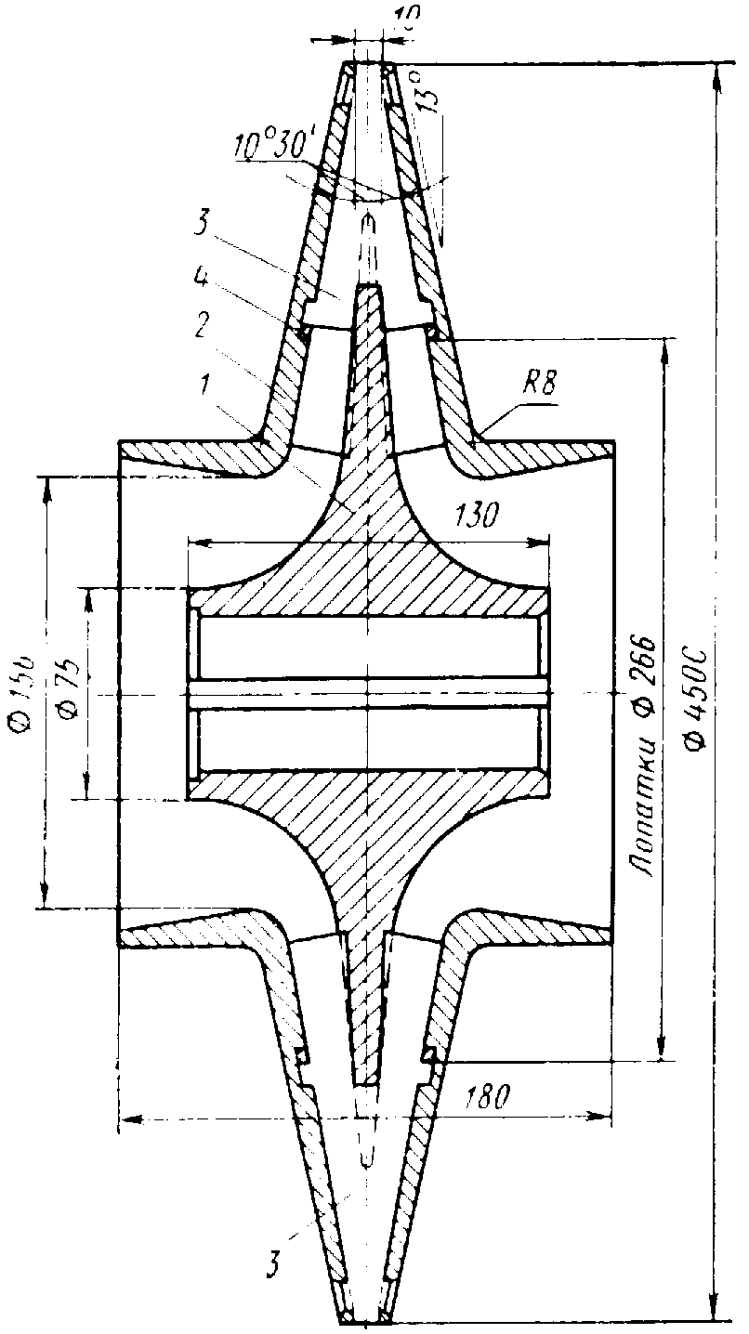Первые отечественные реактивные турбодетандеры, разрабо­танные под руководством акад. П. Л. Капицы, имели рабочие колеса с двусторонним выходом газа (рис. 1).

Колесо состоит из стрелки, в прорези которой вставляются лопатки, изготовленные из листовой стали.

В средней части лопаток имеются заплечики, входящие в кольцевые пазы покрывных дисков, а в верх­ней части - выступы, которые рас­клепываются в прорезях покрывных дисков. Для предотвращения смеще­ния и вибрации лопаток заплечики вводятся в кольцо с прорезями. Чи­сло лопаток в колесах такой кон­струкции было значительным - 36 длинных и 36 коротких. Стрелка и покрывные диски изготовлялись из поковок нержавеющей стали, а ло­патки из листового проката этой же стали.

*Рис. 1, Рабочее колесо реак­тивного турбодетандера с двух­сторонним выходом газа:*

*1 - стрелка; 2 - покрывные диски; 3 - лопатки; 4 – кольцо*

Ввиду того, что подобные колеса имеют значительный вес, располага­ются в средней части ротора и уда­лены от опор, критическое число обо­ротов ротора обычно бывает ниже ра­бочего числа оборотов, т. е. вал получается «гибким». Для предотвращения значительных колебаний и больших прогибов вала при переходе через критическое число оборотов одну опору снабжают демпфирующим устройством.

В современных турбодетандерах обычно применяются закры­тые и полуоткрытые рабочие колеса с односторонним выходом газа, расположенные на консоли вала.

Закрытое рабочее колесо с односторонним выходом газа (рис. 2) состоит из покрывного и лопаточного дисков, соединяе­мых заклепками. Лопаточный диск может изготовляться фрезе­рованием, штамповкой или методом точного литья по выплавляе­мым моделям. Однако, ввиду того, что количество выпускаемых однотипных рабочих колес сравнительно невелико, обычно лопа­точные диски выполняются фрезерованием. Оба диска изгото­вляются из поковок алюминиевого сплава марки АК6. Заклепки, соединяющие диски рабочего колеса, изготовляются из алюминие­вого сплава марки В65.

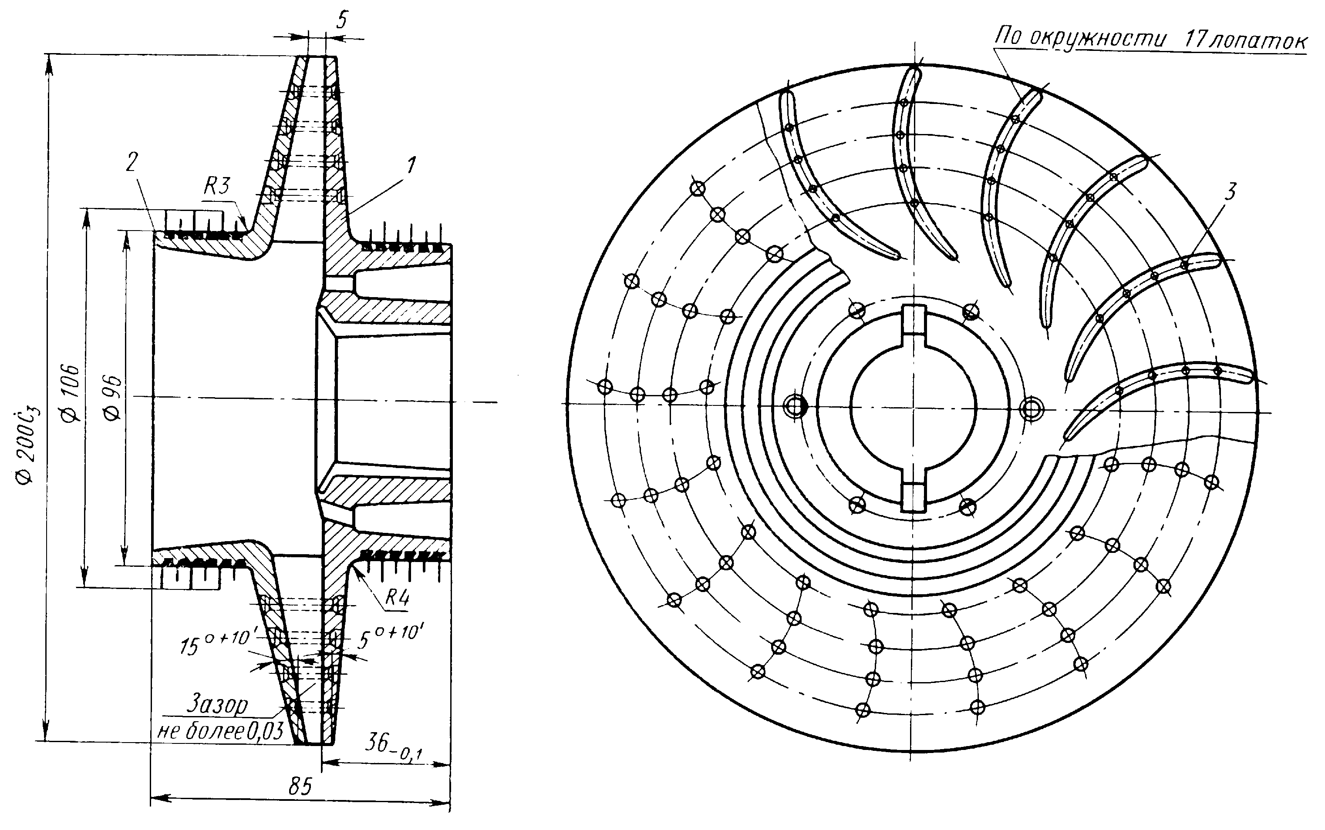

*Рис. 2. Закрытое рабочее колесо реактивного турбодетандера с односторонним выходом газа: 1 - лопаточной диск; 2 - покрывной диск: 3 - заклепка; 4 - гребни лабиринтных уплотнении*

Число лопаток рабочих колес подобного типа обычно равно 17—21. Толщина лопатки делается на 1—1,5 мм больше диаметра заклепки и находится в пределах от 8 мм для больших колес до 2,5 мм для малых.

Для уменьшения действующих на рабочее колесо осевых сил на лопаточном диске делается разгрузочный бурт, на котором располагаются лабиринтные уплотнения, а кольцевая полость между лабиринтами разгрузочного бурта и лабиринтами вала соединяется отверстиями с выходной воронкой колеса. Для уменьшения утечек газа лабиринтные уплотнения на ступице покрывного диска и на разгрузочном бурте могут выполняться ступенчатыми.

Гребни лабиринтных уплотнений изготовляются из латунной или никелевой фасонной ленты и зачеканиваются в пазы дисков рабочего колеса медной проволокой.

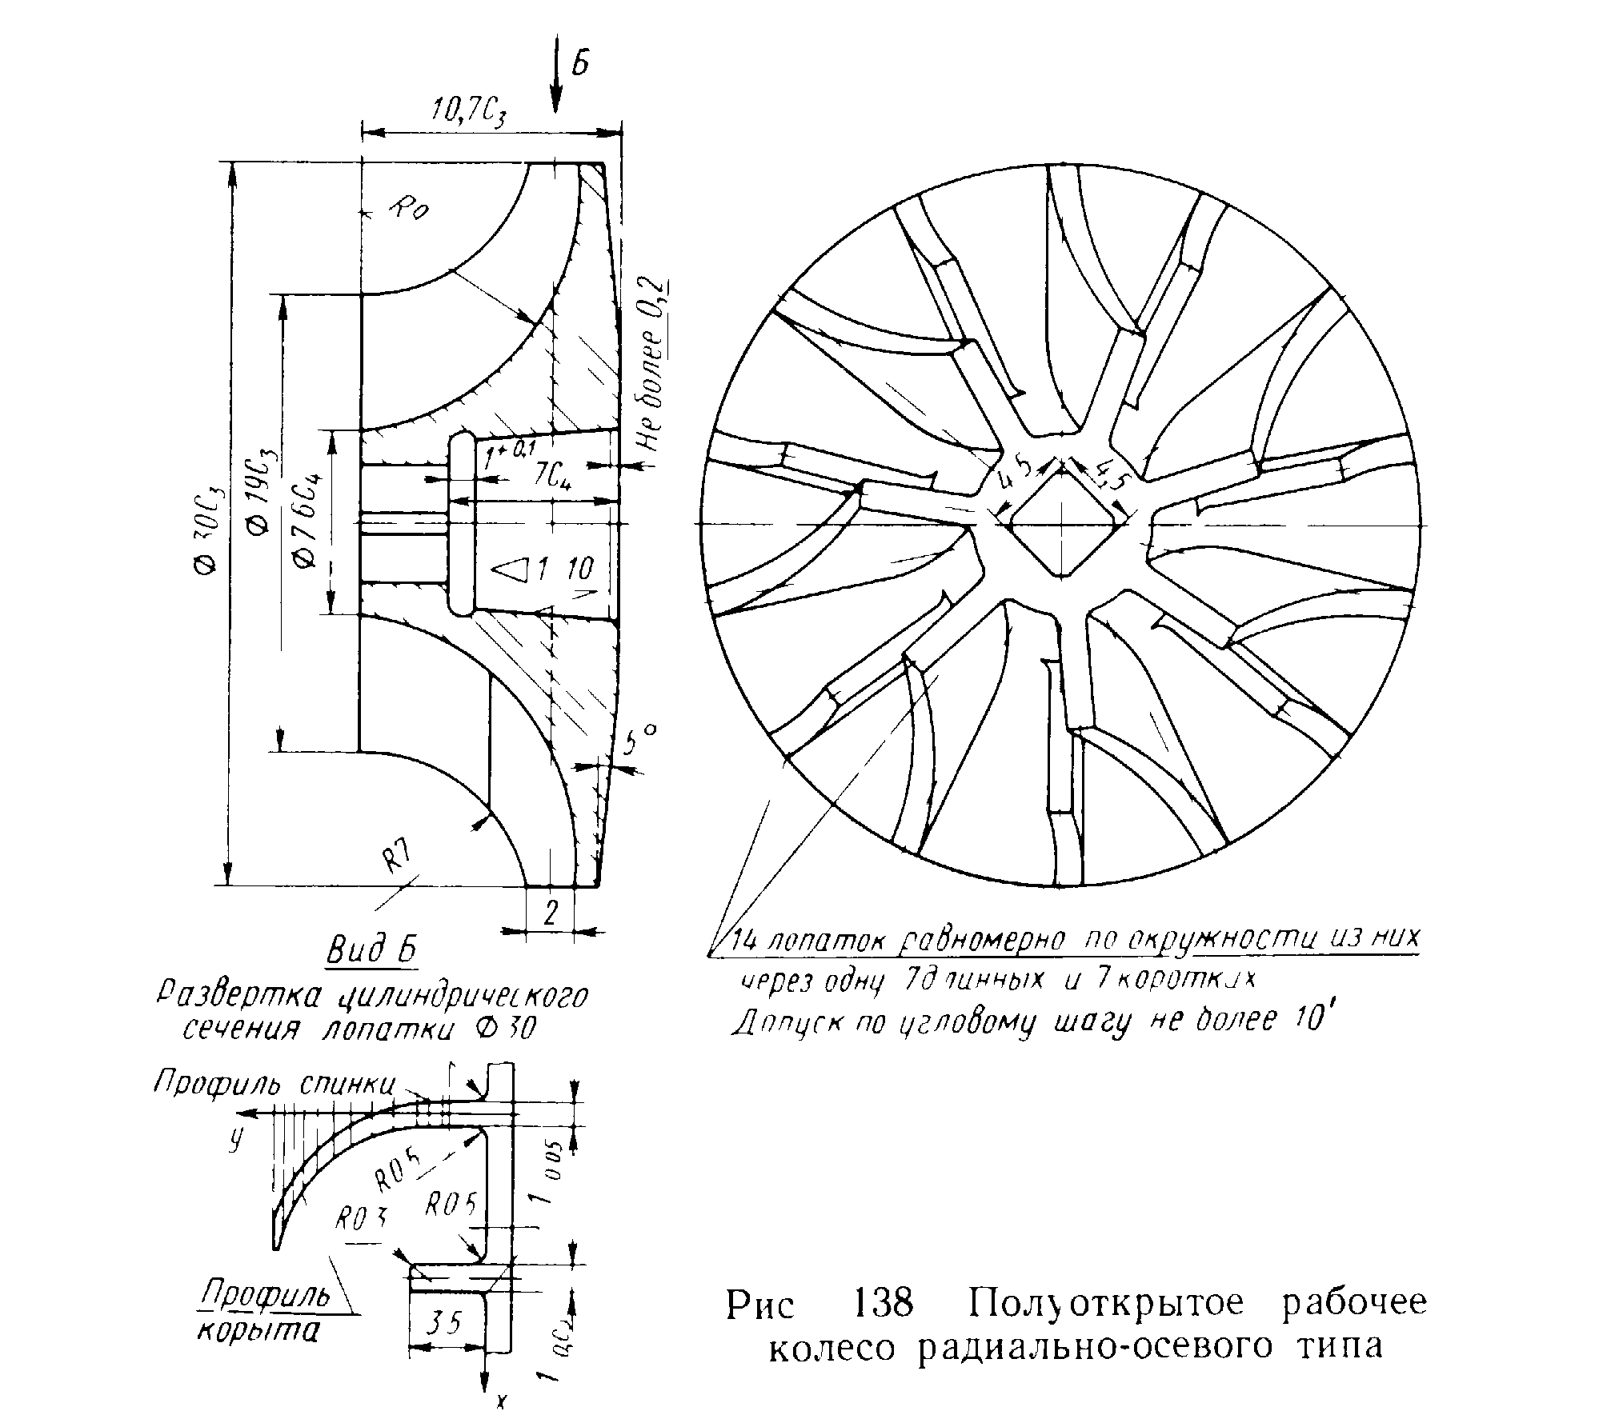

Окончательная механическая обработка рабочих колес и зачеканка лабиринтных гребней производятся после клепки.

Рабочие колеса с односторонним выходом газа, располагае­мые на консоли вала, соединяются с валом на конической посадке с конусностью 1 : 10. Для передачи крутящего момента служат две призматические шпонки. Колесо крепится к валу болтом, головка которого образует внутренние стенки выходного канала воронки рабочего колеса. Применене конической посадки поз­воляет производить многократные разборку и сборку ротора без нарушения характера посадки.

Рабочие колеса малых турбодетандеров (диаметром d1 < 100 мм) выполняются большей частью в виде полуоткрытых колес радиально-осевого типа с углом установки лопаток на входе, равным 90° (рис. 3).

Подобные рабочие колеса обладают большой механической прочностью, так как лопатки испытывают только растягивающие нагрузки; изготовленные из алюминиевого сплава АК6, они могут надежно работать при окружной скорости до 500 м/с.

Толщина лопаток у основания обычно равна 1-1,5 мм, а количество их на диаметре  определяется минимальным диаметром фрезы.

В настоящее время в отечественных турбодетандерах нашли широкое применение радиально-осевые рабочие колеса закрытого типа (рис. 4).

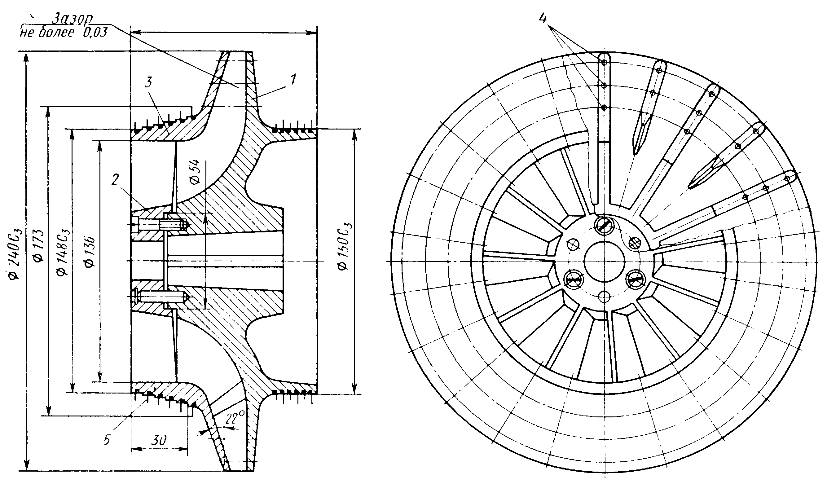

*Рис. 4. Закрытое рабочее колесо реактивного турбодетандера радиально-осевого типа: 1 - лопаточный диск; 2 - крыльчатка; 3 - покрывной диск; 4 - заклепки;*

*5 - гребень лабиринтного уплотнения.*

В эксплуатации еще находятся турбодетандеры активного типа. Колеса этих машин выполнены наборными или цельнофрезерованными с большим количеством коротких лопаток - до 125 шт. (рис. 5).

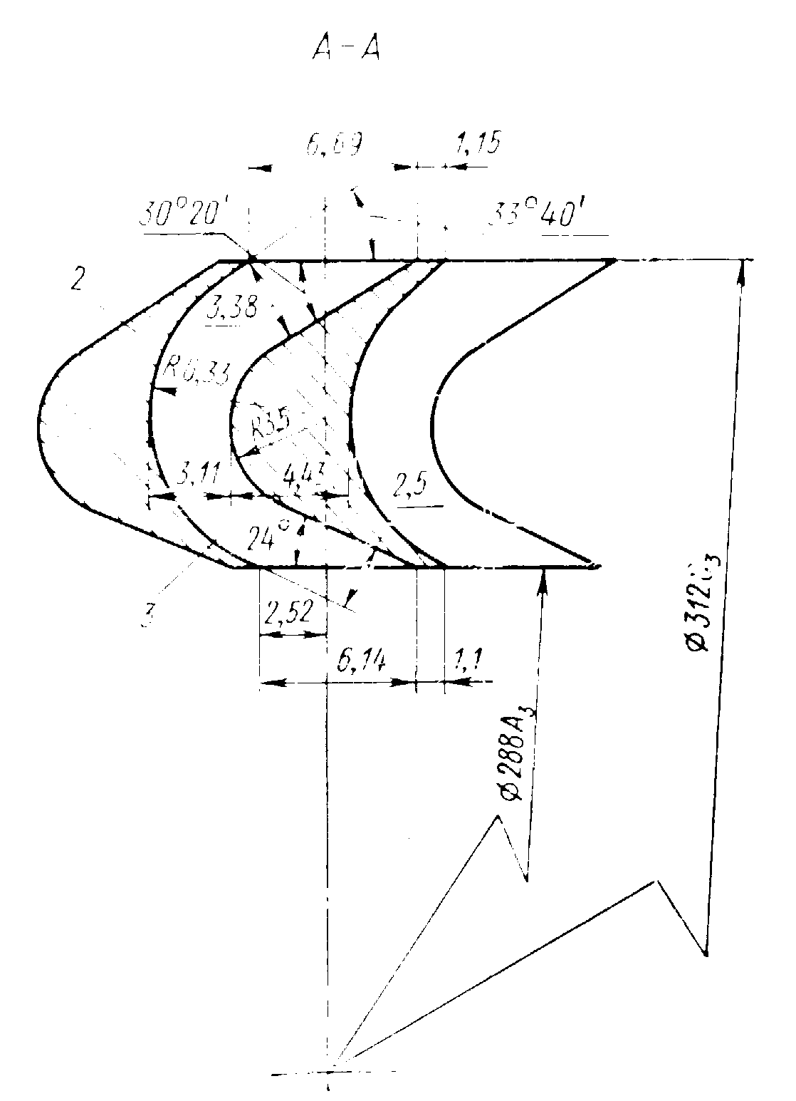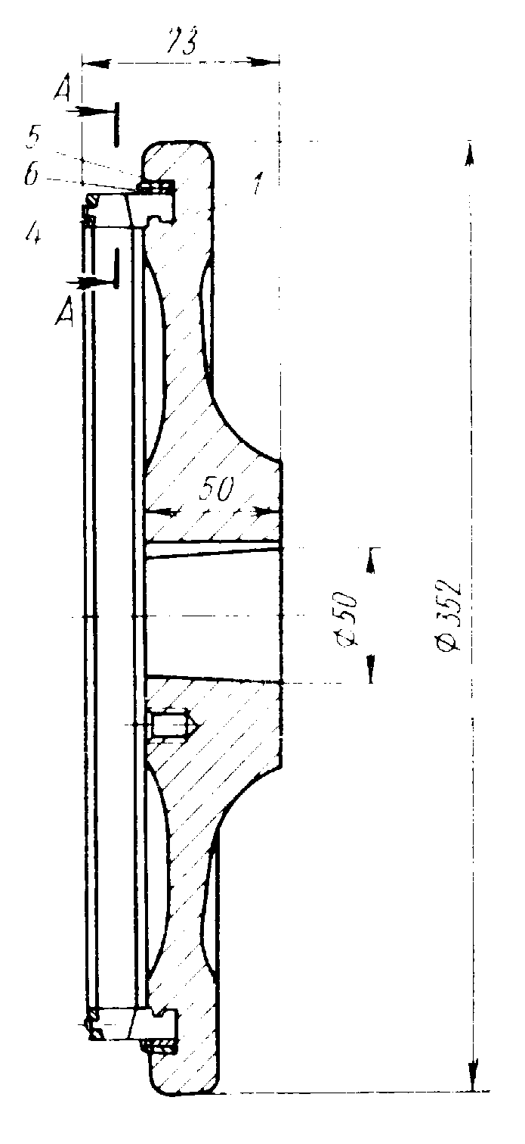

*Рис. 5. Рабочее колесо активного турбодетандера с наборными лопатками:*

*1 - диск рабочего колеса; 2* ***-*** *сопатка; 3 – проставка; 4 - ободок; 5 - замковое кольцо; 6 - клиновое кольцо.*

После окончательного изготовления рабочие колеса сравни­тельно больших диаметров (d1≥100 мм) подвергаются стати­ческой балансировке в специальных качалках. Допустимая вели­чина небаланса принимается такой, чтобы вызываемое ею смеще­ние центра тяжести рабочего колеса с оси вращения не превышало 5 мкм.